TightGate-Pro
Dediziertes Remote-Controlled Browser System
zum Schutz vor Gefahren aus dem Internet

Automatisch generierter Auszug aus dem Administrationshandbuch

Datum: 11.04.2019

Herausgeber:
m-privacy GmbH
Technische Redaktion
Werner-Voß-Damm 62
12101 Berlin
Fon: +49 30 243423-34

support@m-privacy.de
www.help.m-privacy.de

Allgemeine Hinweise zu diesem Handbuch
Alle Materialien und Ausführungen wurden mit Sorgfalt erarbeitet und zusammengestellt. Dennoch sind Fehler nicht auszuschließen. Die m-privacy GmbH übernimmt keine Haftung für Schäden, die aus Unrichtigkeit einzelner Angaben entstehen.
Im Sinne einer raschen Orientierung und zur Vermeidung von Sicherheitsrisiken werden besonders wichtige Aspekte durch wiederkehrende Stichworte gekennzeichnet. Diese sind:
Hinweis
Unter diesem Stichwort werden nützliche Details zur rationellen Verwendung von TightGate-Pro erläutert.
Achtung
Unter diesem Stichwort erfolgen Hinweise zur Problemvermeidung bzw. zur Vorbeugung von Betriebsstörungen bei TightGate-Pro.
Warnung
Unter diesem Stichwort erfolgen Hinweise auf mögliche Fehler bei der Konfiguration und Verwendung von TightGate-Pro, die weitreichende Sicherheitsrisiken bergen oder zu schwerwiegenden Betriebsstörungen führen können.

Inhaltsverzeichnis

Setting the display of the administration interface of TightGate-Pro in Putty
To ensure that the administration interface of TightGate-Pro is displayed correctly under Putty in the Windows operating system, the display should be customised in Putty.
Note: If you create a session for TightGate-Pro, the settings are not applied globally to all other connections.
How to set the correct settings for Putty:
- Open Putty.
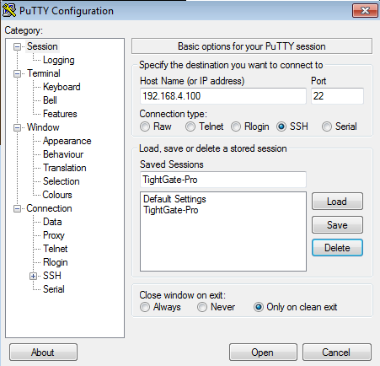
Create a new session "TightGate-Pro" and enter the correct IP address for the connection to the desired TightGate-Pro.
- Switch to the menu item Translations menu item under the Window.
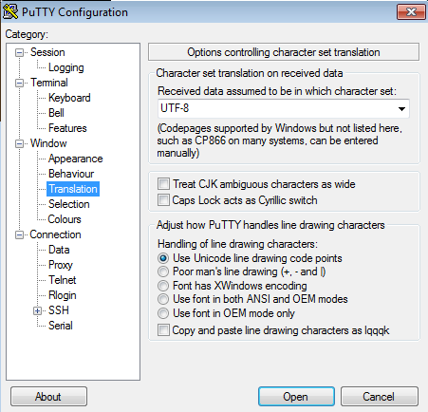
Select the code page UTF-8 and now switch to the menu item Data menu item under the Connection.
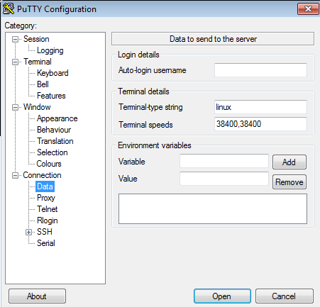
Please change the entry in the Terminal-type string from xterm to linux.
Then go back to the main menu item session and save the settings using the Save-button.
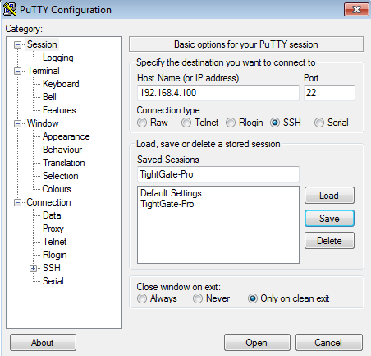
Your settings are now saved.
The next time you open the session you have created, the new settings will be active and the administration interface of TightGate-Pro will be displayed correctly.

